Коростелева Людмила Александровна,
педагог дополнительного образования
МБОУ ЦО № 7 г. Тулы

Приемы развития логического мышления у детей дошкольного возраста: кодирование и декодирование информации

Сегодня я познакомлю вас с интересной, на мой взгляд, технологией, которая на практике используются реже остальных. Это кодирование и декодирование информации.
Всем известно, что зарядка очень полезна. А ежедневная зарядка для ума просто необходима! Предлагаю несколько интересных загадок-вопросов.
- В названии какой конфеты чувствуется холод? (Леденец)
- В каком городе один мальчик и сто девочек? (Севастополь)
- Завязать можно, а развязать нельзя. (Разговор)
Возникает вопрос – «Что помогло верно ответить на все вопросы?»
Ответ прост – нам помогли сообразительность, креативность, внимание и, конечно же, логика.
А зачем логика маленькому ребенку, дошкольнику?
Совершенно очевидно, что и взрослым, и детям логика нужна всегда, она:
- развивает внимание;
- учит мыслить ясно и четко;
- формирует умение концентрироваться на сути проблемы;
- развивает способность «действовать в уме»;
- совершенствует монологическую речь: умение связно, последовательно излагать содержание усвоенной информации, составлять логические высказывания, доказывать правильность своего ответа;
- и конечно же служит фундаментом для получения знаний и развития способностей в школе.

Почему меня привлекли именно эти приемы развития логического мышления?
Прежде всего потому, что я занимаюсь с детьми лего-конструированием и робототехникой, которые неразрывно связаны с программированием, а значит, и с кодированием и декодированием информации.
Всем известно, что в современном мире поток информации очень велик.
Передо мной встал вопрос: «Как сделать так, чтобы такая информация становилась компактнее, удобнее, но в это же время не теряла своей значимости, глубины?»
Есть ли у нас с вами способ «сжимать» информацию?
Оказывается, есть два способа, которые помогут это сделать. Их описала автор книги «Логика» Марина Владимировна Кралина. Это кодирование и декодирование информации о предметах.
Остается только понять, что обозначают эти понятия.
Кодирование – зашифровка информации.
Декодирование – расшифровка информации.
Код – набор знаков для передачи, обработки и хранения информации.
В качестве условных знаков могут выступать символы разнообразного характера.
Кодирование информации – это не «книжное понятие», кодирование – встречается в нашей жизни везде. Это чертежи и математические формулы, штрих-коды, знаки дорожного движения, жесты, и даже нотная грамота!
Дети любят отгадывать загадки. Но часто делают это наугад, интуитивно. Наша задача – научить их применять логические приемы, доказывать свой выбор, свое решение.
Поэтому в работе я использую игры на кодирование и декодирование информации.
Самые простые из них – это ребусы. Разгадывая ребусы, дети знакомятся с декодированием, придумывая ребусы – с кодированием.
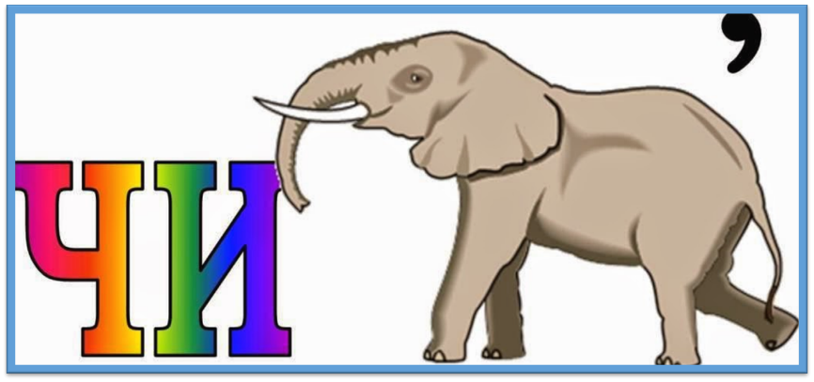

Игра – раскрась по клеточкам. Здесь код представлен в виде пары чисел – координат. Правильно закрасив, получаем рисунок.
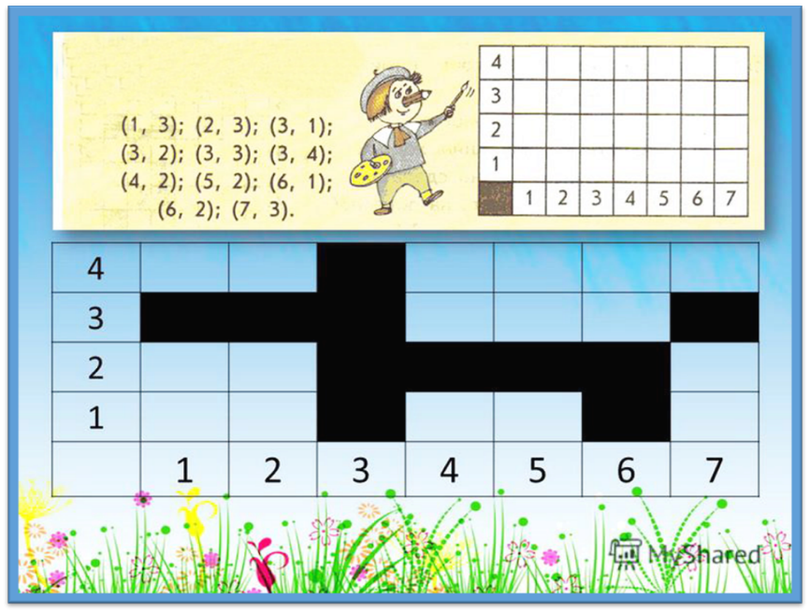

Чтобы подвести детей к пониманию кодирования информации на компьютере, выполняем следующие задания: используя двоичный код (из 0 и 1), восстановить рисунок. Можно предложить детям и обратное задание: используя рисунок, восстановить двоичный код.
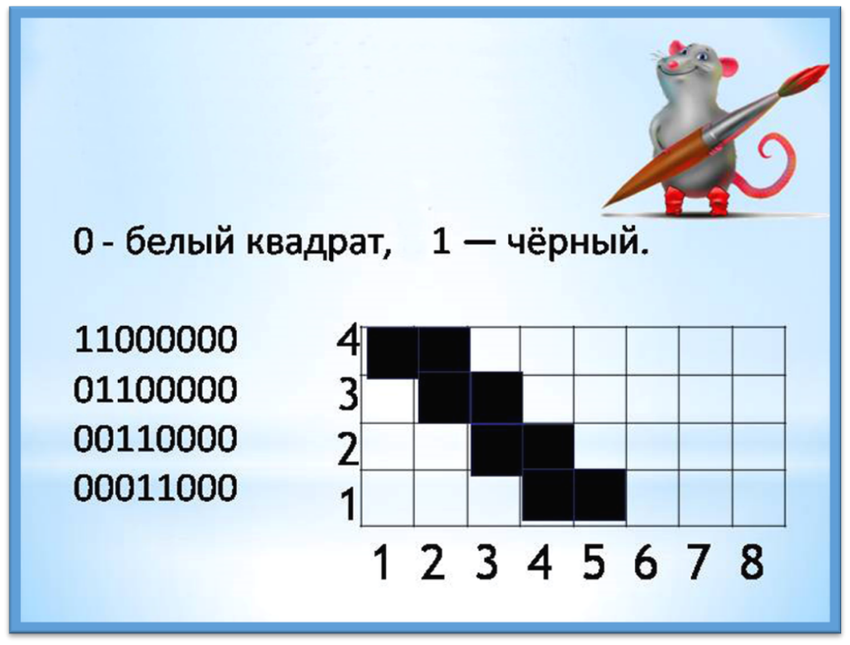

Китайская поговорка гласит «Услышал – забыл, увидел – запомнил, сделал – понял». Поэтому от слов нужно переходить к действиям, использовать на занятиях данные приемы развития логического мышления. И вскоре вы увидите результат!

